Handheld Retropie :

3D design fusion 360

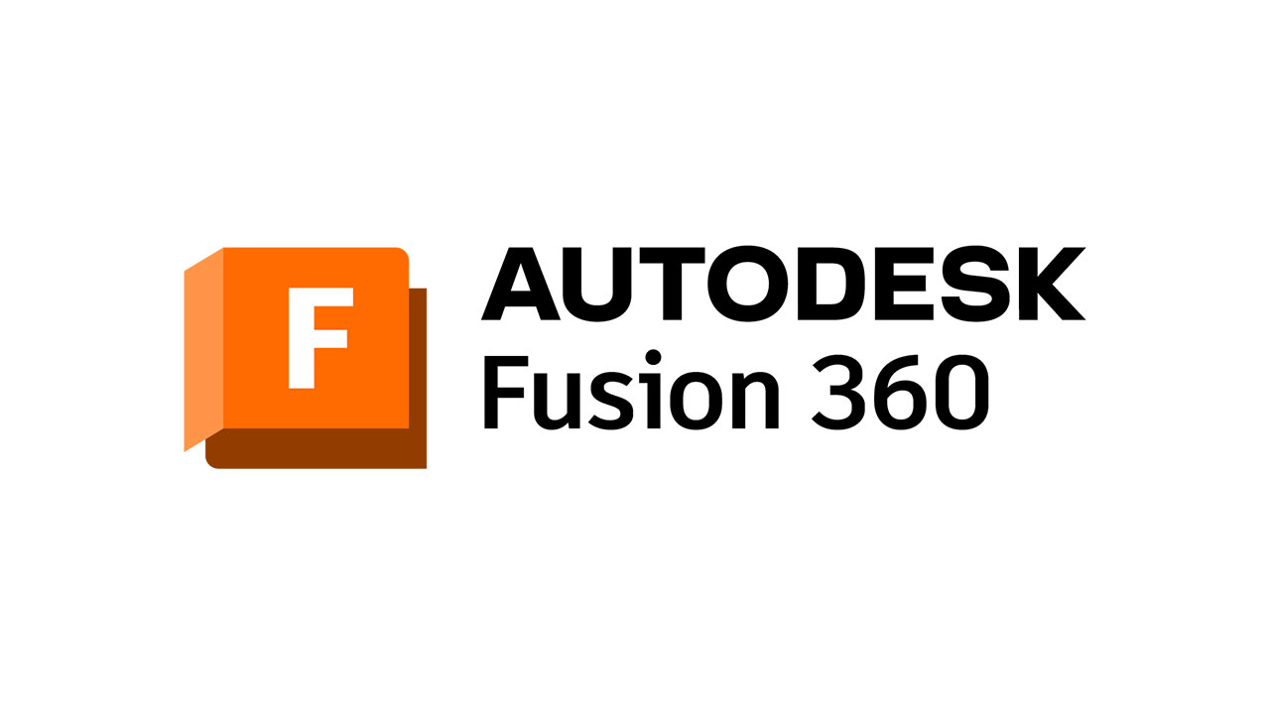

Inhoud

1. Inleiding 3

2. Fusion 360 4

2.1 Wat is Fusion 360 4

2.2 Installeren Fusion 360 4

3. Teken controller 9

3.1 Foto Toevoegen 9

3.2 Organisch tekenen 10

3.2.1 Create Form 10

3.1.2 Mirror methode 11

3.1.3 Weld Vertices 12

3.1.4 Thicken 13

3.1.5 Edit Form 13

# Inleiding

Welkom bij ons project waarin we retro Gaming een nieuw leven in blazen. In dit document zullen we ons vooral concentreren op het 3D printen van de controller van onze Retropie. De behuizing is niet alleen functioneel, maar bevat ook de stijl die een controller moet hebben. Met behulp van Fusion 360 en 3D printers kunnen hebben we de vrijheid om onze ideeën werkelijkheid te laten worden. Hier zullen we het hele proces uitleggen van begin tot eind, iedereen kan dit maken of je nu een beginnende of ervaren ontwerper bent.

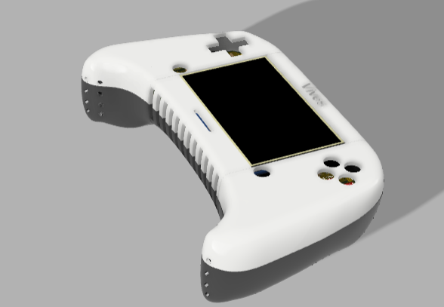

# Fusion 360

## Wat is Fusion 360

Fusion 360 is een software programma voor het ontwikkelen van 3D prints en PCB’s. Het biedt een uitgebreide set tools voor het ontwerpen van 3D-modellen. Er wordt voor Fusion 360 gekozen omdat er ook een PCB zal moeten ontwikkeld worden, hiermee kan je het PCB in de 3D print plaatsen waardoor je virtueel een volledig afgewerkt product hebt. Dit handig omdat je zo makkelijker je bevestigingspunten kan maken.

## Installeren Fusion 360

Hierin zullen we uitleggen hoe je Fusion 360 kan installeren en je Education license kan verkrijgen.

1. Ga naar de website van Fusion 360. Zie hieronder de URL:

[Autodesk Fusion | Free Software for Students and Educators | Autodesk](https://www.autodesk.com/campaigns/education/fusion-360)

1. Druk op “Download Autodesk Fusion”

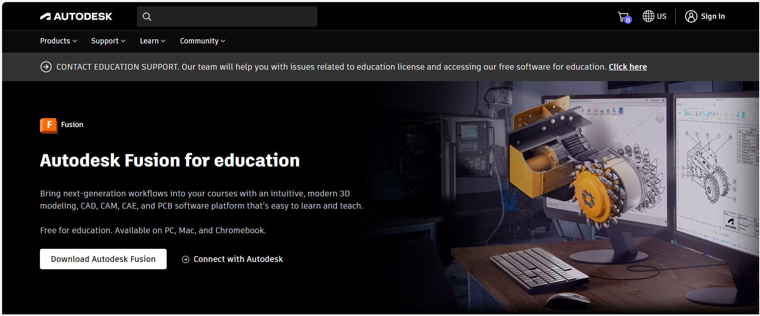

1. Druk dan op get started

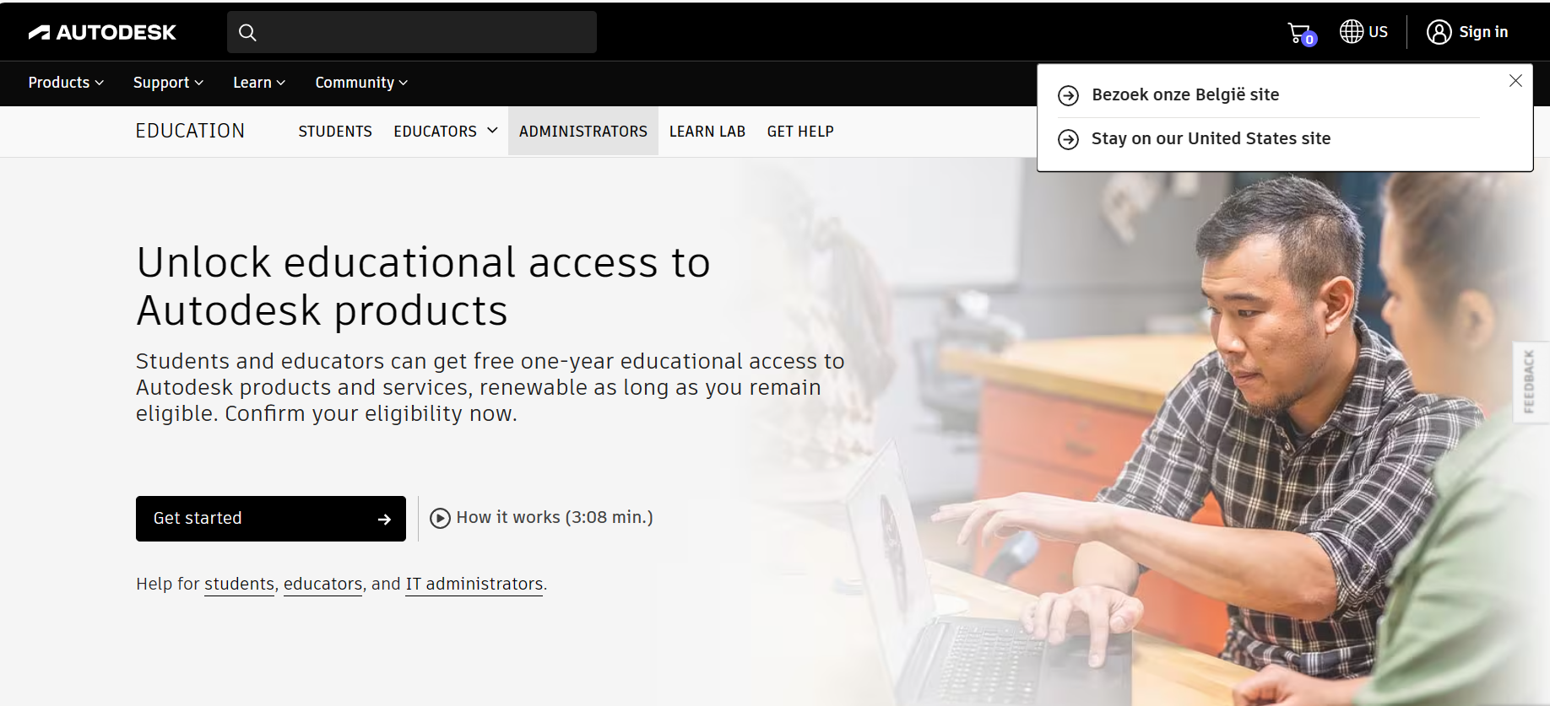

1. Vul je email adres in dat je wil gebruiken dit hoeft niet je email adres van school zijn. Druk daarna “I agree tot he Autodesk privacy-statement”

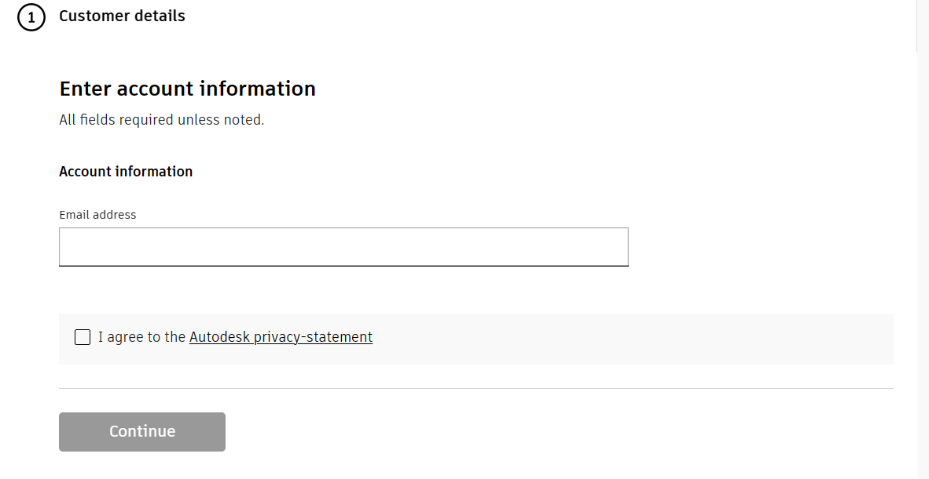

1. Vul je Voornaam en achternaam in en bij Eductational Role duid je Student aan.Vul daarna je verjaardagdatum in, druk dan op Continue.

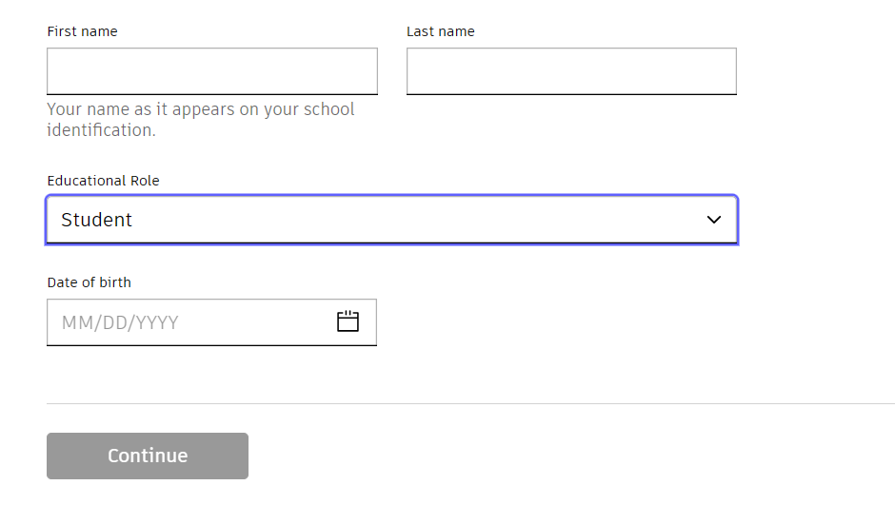

1. Geef dan je schooladres in, en duidt dan alles aan zoals hieronder op de afbeelding staat. Bij Graduation date zet je de datum wanneer je vermoedelijk zal afstuderen. Selecteer het vakje en druk op Continue.

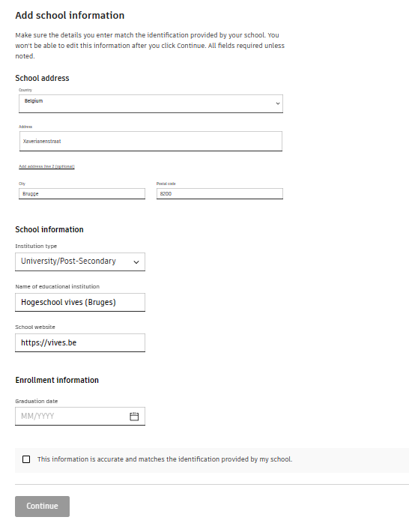

1. Daarna zal je dit venster krijgen en zal je op Continue moeten drukken. Toledo zal dan openen en je zal moeten inloggen.

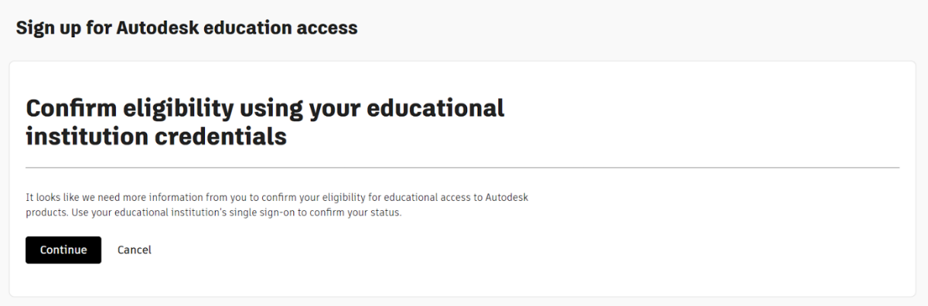

1. Als je ingelogd bent ga je terug naar het tablad autodesk en zal er een pop up geopend worden. Druk op submit om de license te verkrijgen.

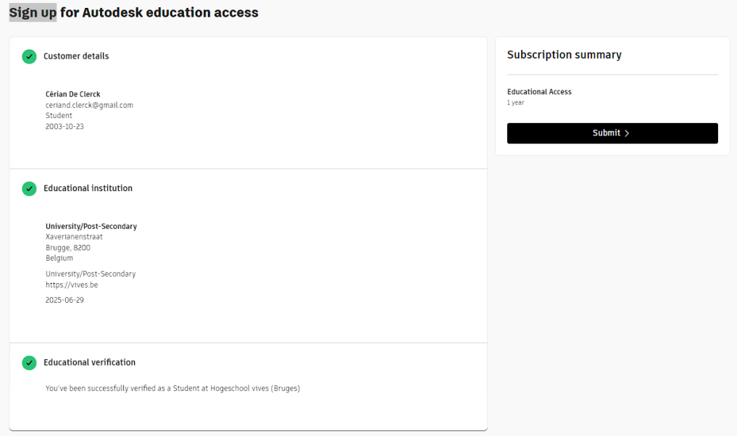

1. Je zal dan een email krijgen om je account aan te vullen met een paswoord.

10. Als je dit gedaan hebt zal je het volgende pop up venster tegenkomen

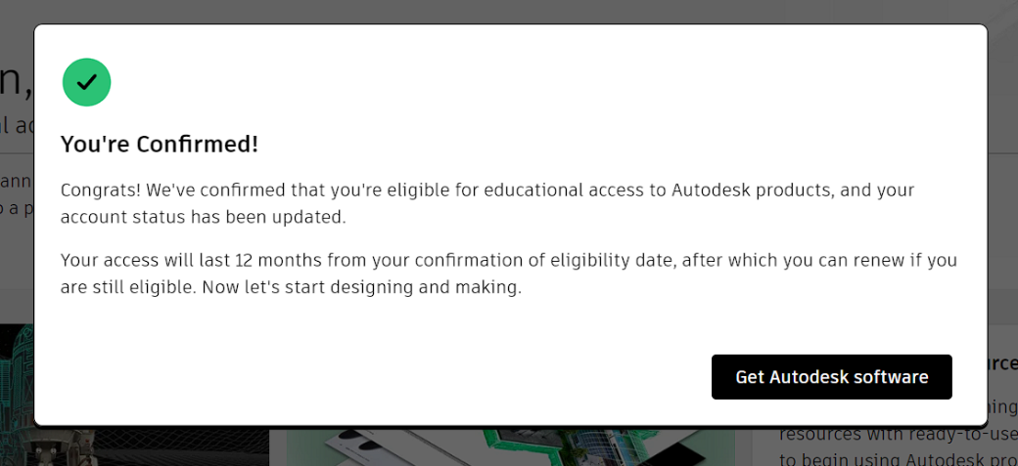

Druk op Get Autodesk software

11. Scroll dan naar beneden en zoek naar het volgende: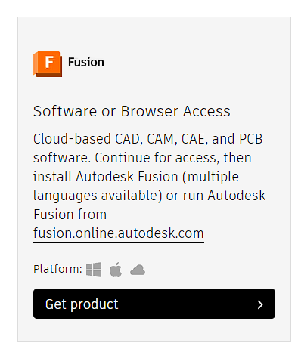

Druk op get product en dan wordt fusion gedownload.

# 3. Teken controller

## 3.1 Foto Toevoegen

Om onze controller te maken heb je verschillende technieken wij hebben gebruik gemaakt van het invoegen van een foto, zo hadden we alleen maar de vorm over te tekenen voor de perfecte vorm. Maar hoe kun je nu een foto invoegen?

Druk op insert en dan op Canvas. Selecteer nu “insert from my computer”. Zoek nu de foto op van de controller en klik die aan.



Druk dan aan hoe je je de foto wil geplaatst hebben dus op bovenaanzicht of onderaanzicht,…. Op de geel/oranje vakjes. Daarna kun je de foto positioneren en groter maken. Zo nu heb je een foto in Fusion gestoken.

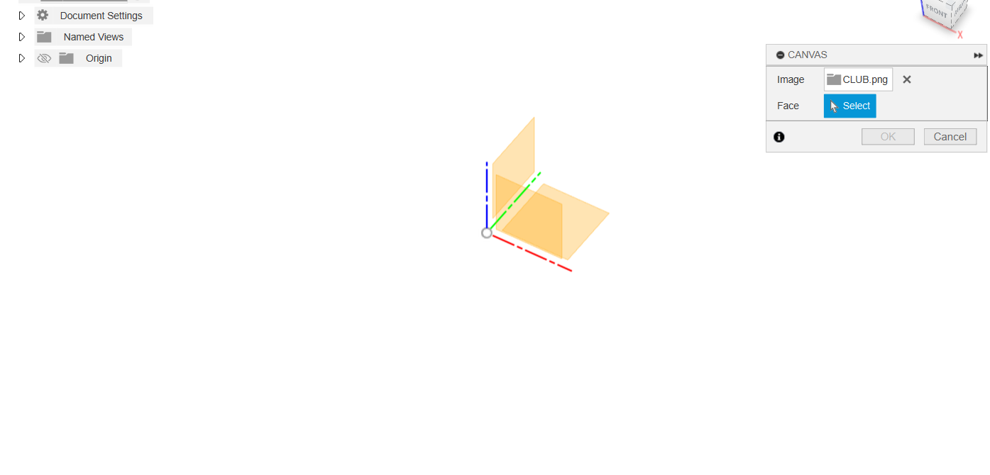

Zo nu heb je een image toegevoegd om deze over te tekenen.

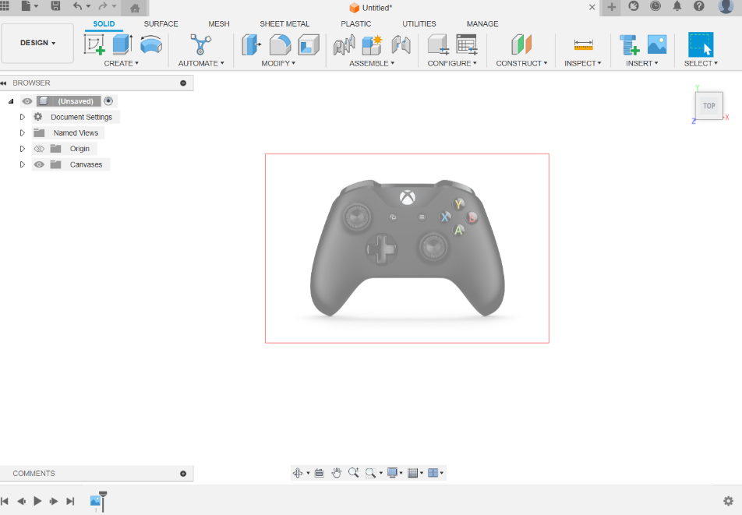

# 4. Organisch tekenen

Nu hebben wij gekozen om wat stijl in onze controller te steken in plaats van een simpel rechthoekig doosje te maken. Daarom zullen we organisch moeten tekenen om mooi de afgeronde stijl van de controller na te bootsen. In dit stukje zullen we uitleggen hoe je al direct een mooie vorm kan bekomen. En wat we gebruikt hebben om dit te bekomen.

### 3.2.1 Create Form

Om organisch te tekenen moet je Create Form gebruiken. Dit staat onder create en dan create form

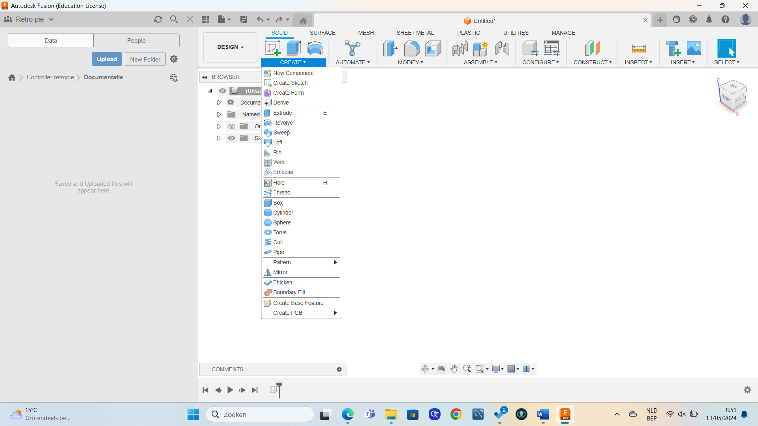

Druk dan op Plane en kies daarna in welk opzicht je wil tekenen. Hiermee kan je beginnen tekenen.



### 3.1.2 Mirror methode

Om makkelijk te beginnen maak je met de plane een vierkant en gebruik je de mirror methode. Deze methode zorgt ervoor dat je maar 1 helft moet maken de andere helft gaat dus automatisch aangevuld worden d.m.v jouw getekende helft. Om dit te krijgen moet je op symmetry drukken en dan op mirror-internal. Zoals je op de tweede foto ziet moet je dan de vakjes aanduiden. Nr 1 is de kant dat je zelf gaat tekenen, nr 2 is de kant die gespiegeld gaat worden. Zoals je op de foto ziet zal de rechterkant gespiegeld worden aan de linkerkant.

Dan gaan we de volledige controller overtekenen door de zijkanten aan te duiden en op symmetry te klikken. Nu kan je de vakjes groter en kleiner maken wil je een nieuw vakje dan moet je de alt knop indrukken

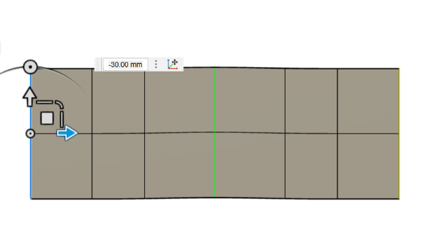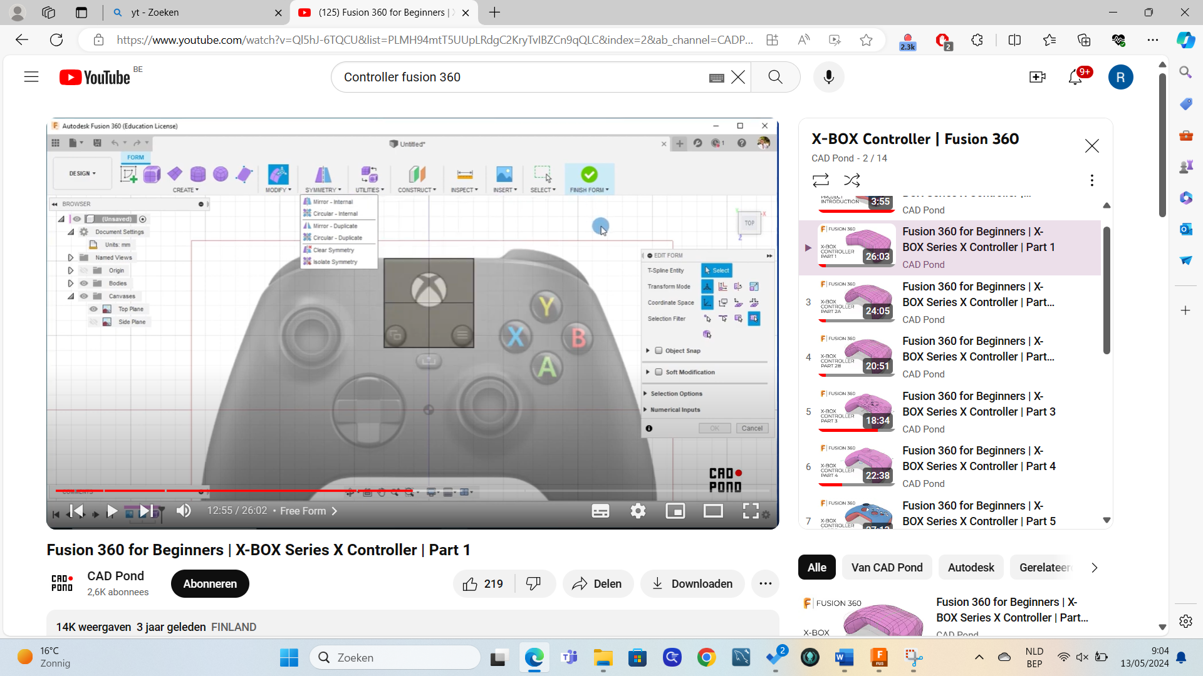

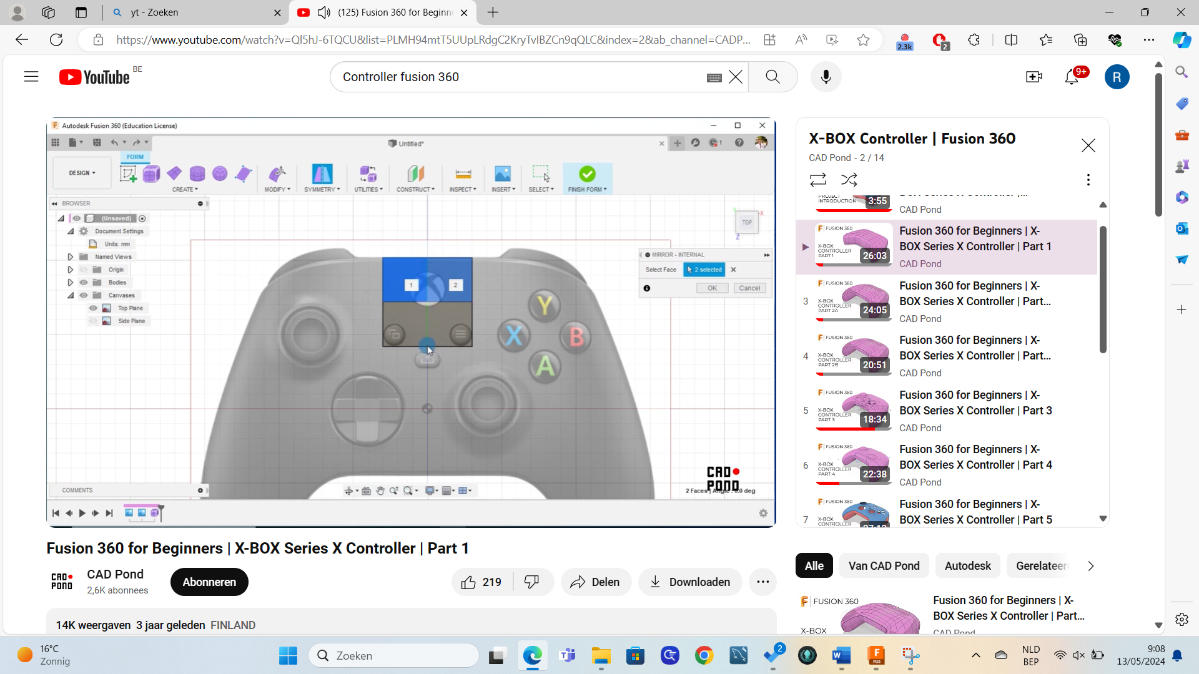

### 3.1.3 Weld Vertices

Het kan zijn dat als je de controller overgetekend hebt er nog bepaalde vakjes niet met elkaar verbonden, waardoor het geen samenhangend geheel vormt. Dit kan je oplossen door Weld Vertices gebruiken. Met deze methode kun je alle vakjes verbinden met elkaar als dit nog niet verbonden was.

Ga naar "Modify" en selecteer vervolgens "Weld Vertices". Nadat je dit hebt geselecteerd, verschijnen er bolletjes op de punten. Nu kun je deze bolletjes met elkaar verbinden.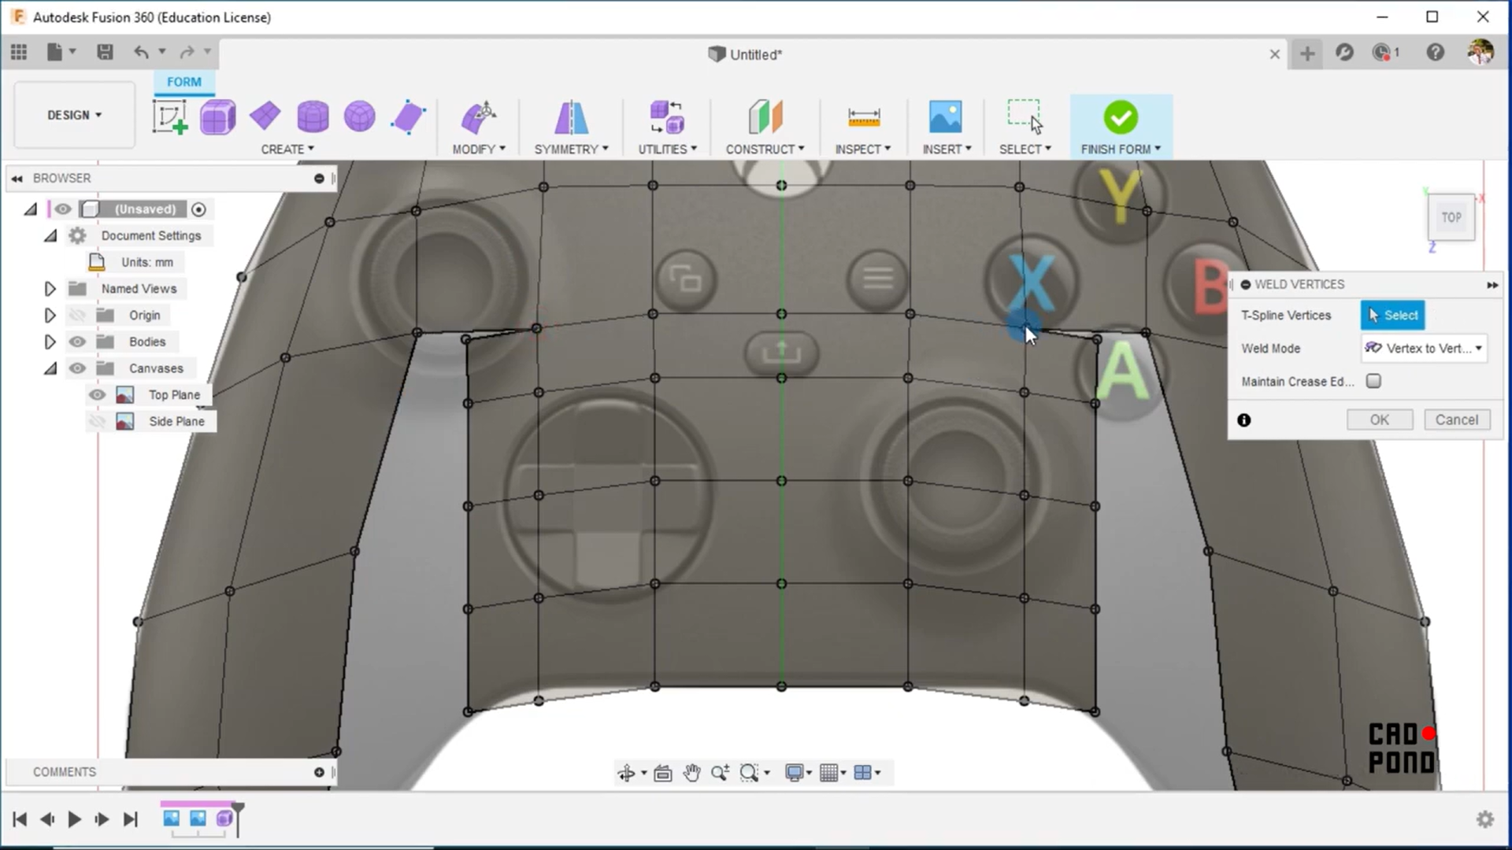

### 3.1.4 Thicken

De basisvorm is voltooid, maar momenteel blijft deze nog een plat vlak. Om deze vorm in 3D te maken, maken we gebruik van de "Thicken" functie. Hiermee kun je van een plat vlak een volumetrische vorm maken.

Ga naar "Modify" en selecteer vervolgens "Thicken". Hiermee kun je de controller dikker maken naar jouw voorkeur. Belangrijk zet de Thicken type op soft zo krijg je mooie afgeronde randen. Nu heb je een eerste vorm van je controller.

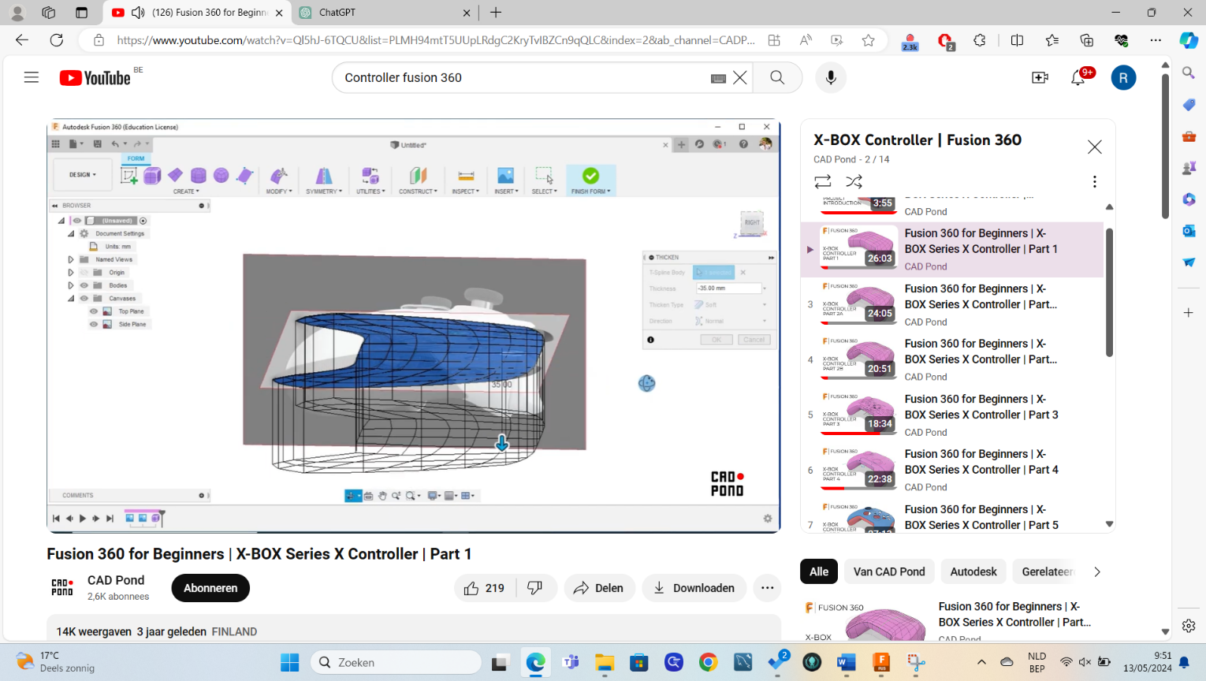

### 3.1.5 Edit Form

Bij een controller moet het midden natuurlijk smaller zijn dan de zijkanten, dit is bij ons nog niet het geval. Om dit te bekomen zullen we de edit Form gebruiken. Je moet in het midden de vakjes aanduiden om meerder vakjes aan te klikken moet je de shift toets indrukken. Druk op modify en dan op Edit form nu kan je het midden smaller of dikker maken. Met deze functie kan je ook de controller uitrekken aangezien een XBOX controller niet breed genoeg is voor de retropie.

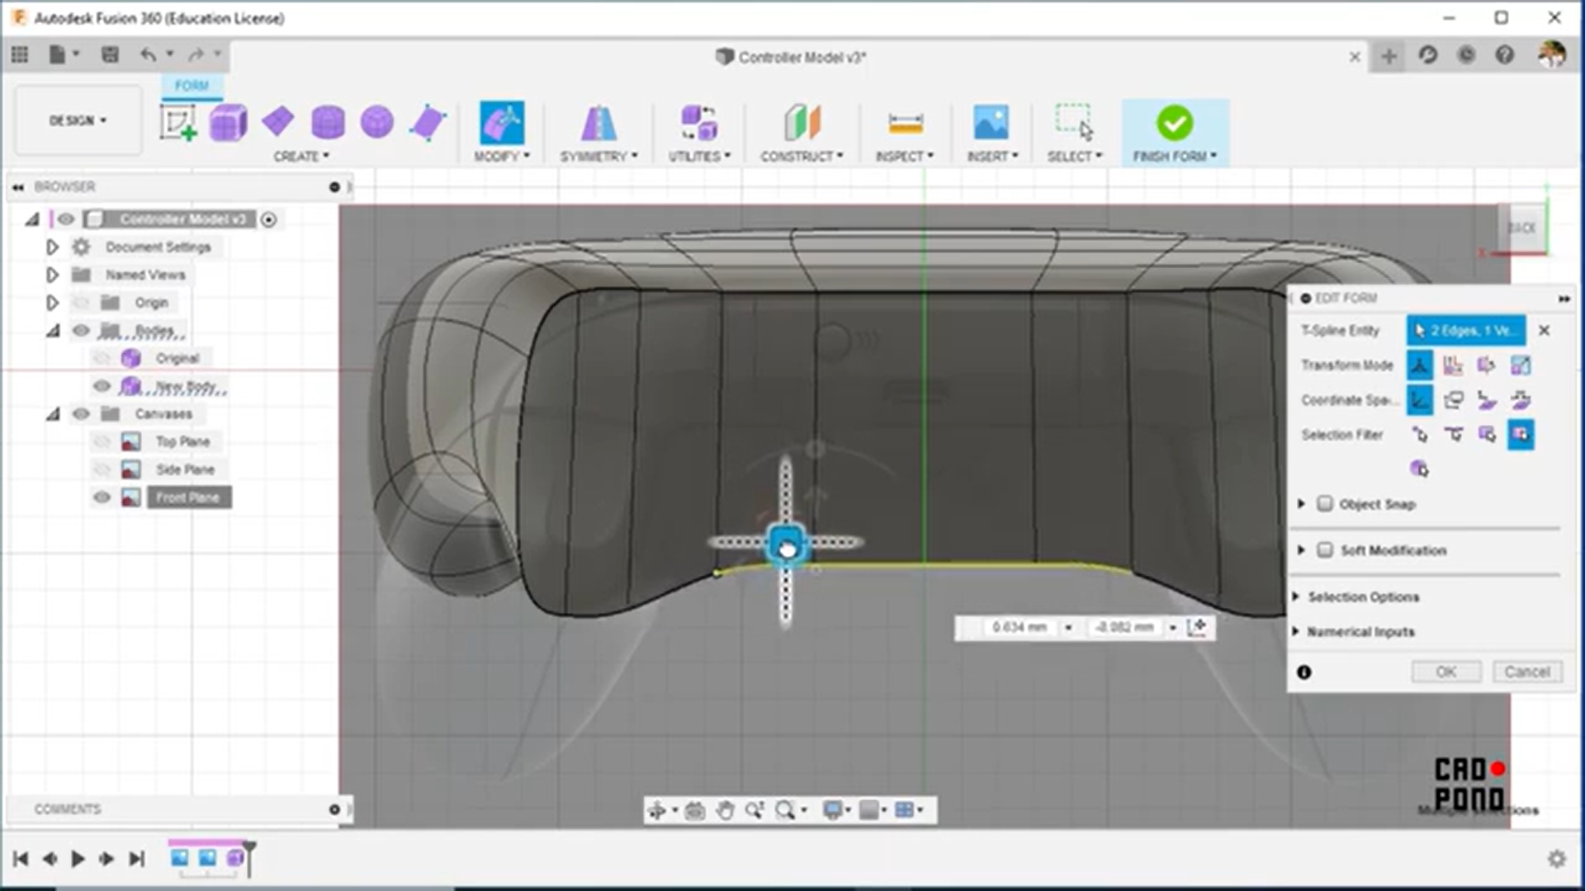

# 5. Bewerken Controller

## 5.1 Plane-functie

Je hebt waarschijnlijk gemerkt dat het belangrijk is om altijd aan te geven in welke context je iets wil tekenen. Soms kan het echter voorkomen dat de gewenste context niet op de juiste plaats staat, bijvoorbeeld als je knoppen wilt tekenen. In dergelijke gevallen kun je gebruikmaken van de Plane-functie om de gewenste context te creëren op de plaats waar je het nodig hebt. Dit is hoe je dit doet:

Ga naar Construct en druk daarin op offset plane. Klik welke opzicht je wil verplaatsen en verplaats die naar jou voorkeur. Nu kan je in op dat punt sketches tekenen.

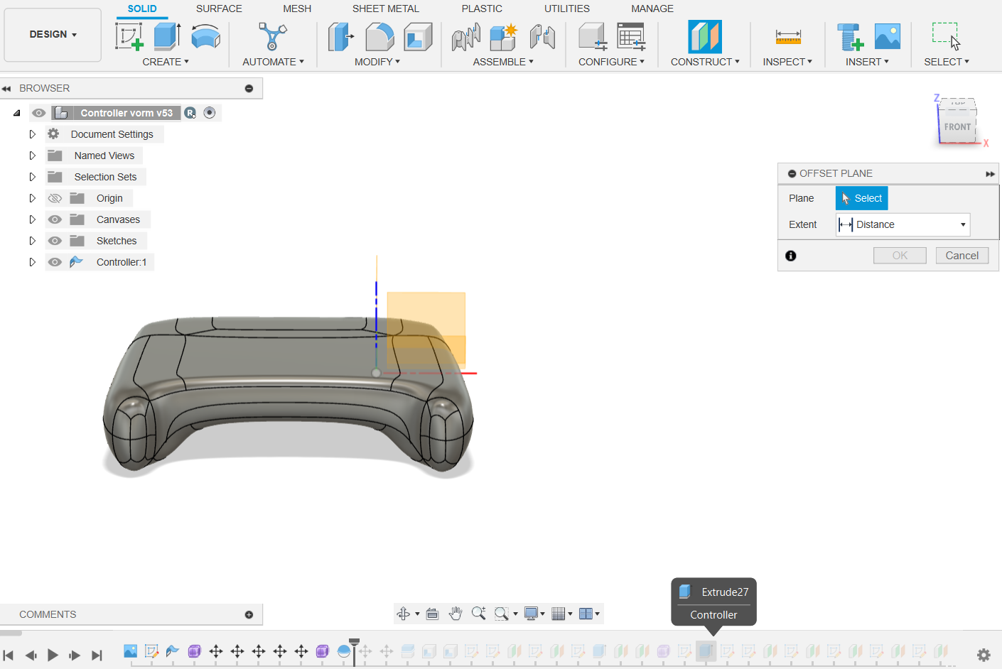

## 5.2 Silhouette split

Omdat onze controller te groot is om in 1 stuk te printen zullen we deze in verschillende stukken verdelen. Dit kan je doen met de Silhouette split functie. Deze kan van 1 body verschillende body’s maken. Dit is hoe je dit doet:

1. Maak eerst gebruik van de Plane functie om te bepalen waar je snijpunt is van de controller.

2. Ga dan naar Modify en druk daarin op Silhouette split.

3. Dan moet je aanduiden in welk opzicht je wil snijden druk op het vakje dat jij gemaakt hebt met de plane.

4. Je ziet dan een grote rode cirkel als je op ok drukt zal dan je snijding gemaakt worden.

## 5.3 Shell

De controller is nog volledig vol. Deze moet dus volledig leeggemaakt en dit kan worden verkregen met de shell functie. Dit hoe je de controller leeg kan maken:

1. Ga naar modify en druk daarin op shell

2. Select je Faces/Body

3. Geef dan in hoe dik je de zijkanten wilt hebben druk op ok en je controller is hol gemaakt.

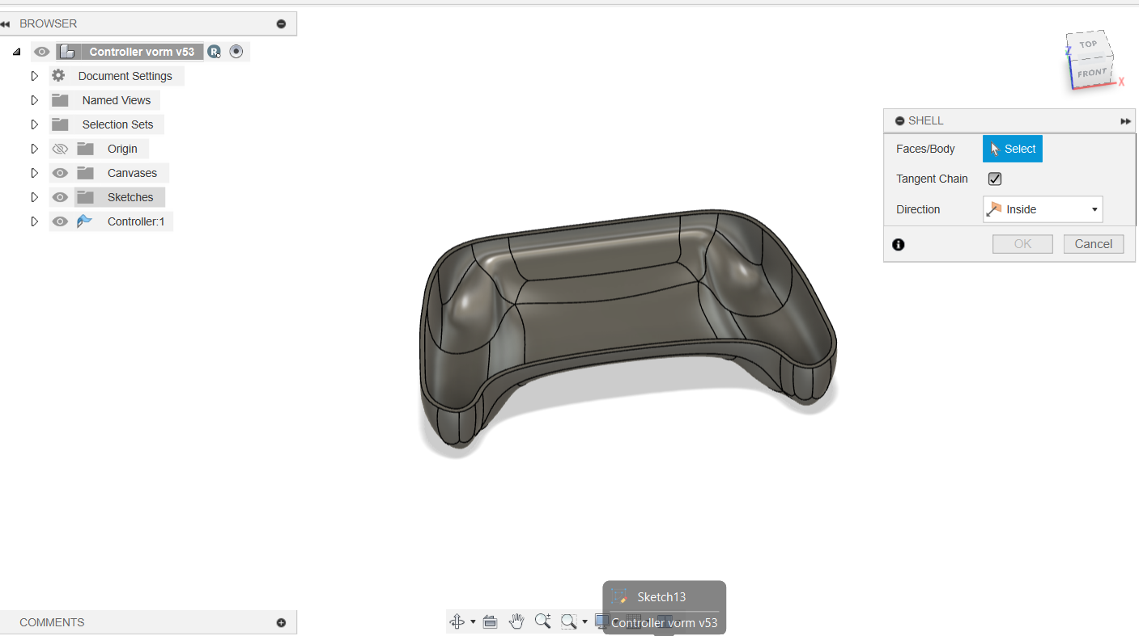

## 5.4 Uitsnijdingen maken

Nu de controller helemaal hol is kunnen we beginnen met uitsnijdingen maken voor alle knopjes en het scherm. Hiervoor gaan we eerst een sketch maken, dit is eigenlijk een tekening van hoe je het wil hebben en met extrude zullen we de uitsnijding maken.

### 5.4.1 Sketches en extrude

Om een sketch te maken moet je op Create sketch drukken linksboven en je kan dan weer een opzicht aanduiden waarin je wil tekenen (Hier zou je dus ook weer de plane functie kunnen gebruiken). Maak voor het scherm een rechthoek met de juiste afmetingen. Wanneer je deze getekend hebt en op de juiste plaats heb geplaatst druk je op OK en is je sketch klaar.

Nu kan je de extrude functie gebruiken. Deze vindt je ook linksboven, druk daarop en duidt dan je sketch aan. Nu kan je de uitsnijding maken (wanneer het rood wordt wil dit zeggen dat het een uitsnijding maakt). Nu kun je ook alle knoppen maken voor de controller op dezelfde manier let op de uitsnijding van de knoppen moeten groter zijn dan de knoppen zelf. Maak met deze methode ook de verluchtingsgaten zodat de Raspberry PI niet oververhit geraakt

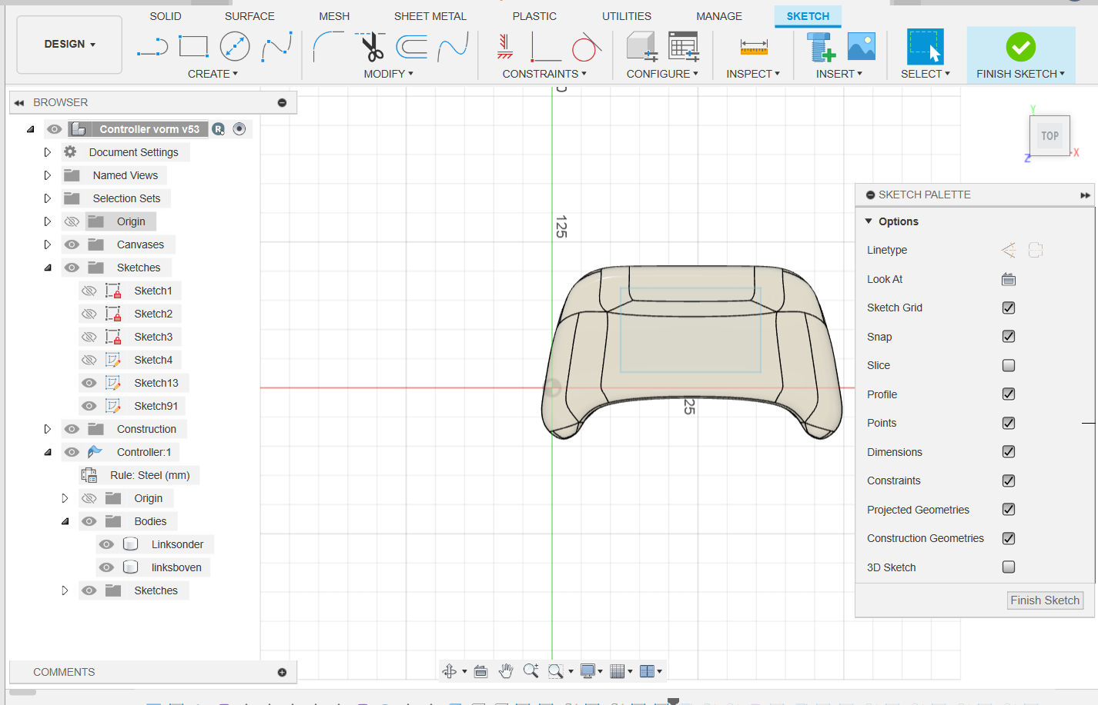

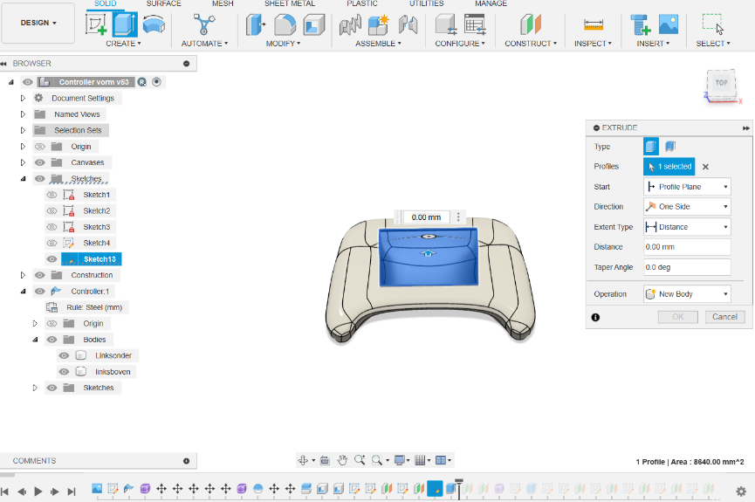

## 5.5 Bevestigingspunten

### 5.5.1 Onderdelen bevestigen

Om alle body’s aan elkaar te bevestigen zullen we staafjes maken aan de onderste body en aan de bovenste body, zo kunnen we deze aan elkaar schroeven. Dit zijn de stappen om de staafjes te maken.

1. Maak een sketch en zorg dat deze ongeveer gelijk komt met de rand. (Plane-functie)

2. Maak een eerste cirkel (grootste cirkel met daarin nog een cirkel (kleinste cirkel en 2mm eronder maak je nog een cirkel (Grote = Tussen eerste en tweede cirkel). VB Wij hebben eerst een cirkel gemaakt van 8mm met daarin een cirkel van 5mm, 2mm daaronder is er een cirkel gemaakt van 7mm. Als we dit dan met de extrude functie maken kunnen we een staafje maken die aan de binnenkant van breedt naar smal gaat. We kunnen dit ook gebruiken om de raspberry pi en de pcb te bevestigen. Maak hetzelfde voor de bovenkant met het verschil dat er vanboven geen gat moet zitten.

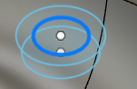

#### 5.5.1.1 Join

Voor de staven die we gemaakt hebben voor de bevestiging kunnen we deze door middel van join aan de controller zelf bevestigen. Dit kan je aanduiden bij extrude en dan operation. Trek deze dan volledig door de controller en dan kan je het onderste gedeelte gewoon aanduiden en verwijderen.

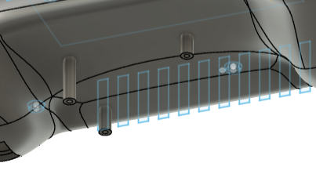

### 5.5.3 Bevestigings Blokjes

Om de verschillende onderdelen bovenaan bij elkaar te houden hebben we gekozen om deze te lijmen. Omdat de bovenkant toch niet meer los moet vonden wij dit de beste oplossing. De zijkanten zijn 3mm dik waar dit niet ideaal is om het hierop te lijmen. Daarom hebben we blokjes gemaakt waarop we kunnen lijmen en zo de body’s bij elkaar houden. Dit kun je ook gewoon doen met sketches en extrude.

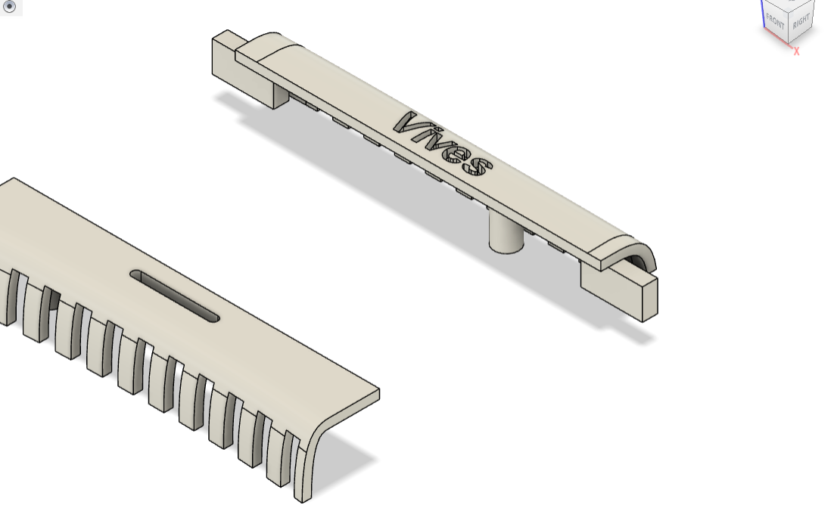

# 6. Invoegen 3D design/PCB

In Fusion 360 kan je een file van een ander 3d design of als je de PCB file omgevormd hebt naar een 3D file invoegen in ons project. Dit is eigenlijk heel simpel je ziet alle projecten aan de zijkant staan en het enige wat je moet doen is dat project in je hoofd project slepen.

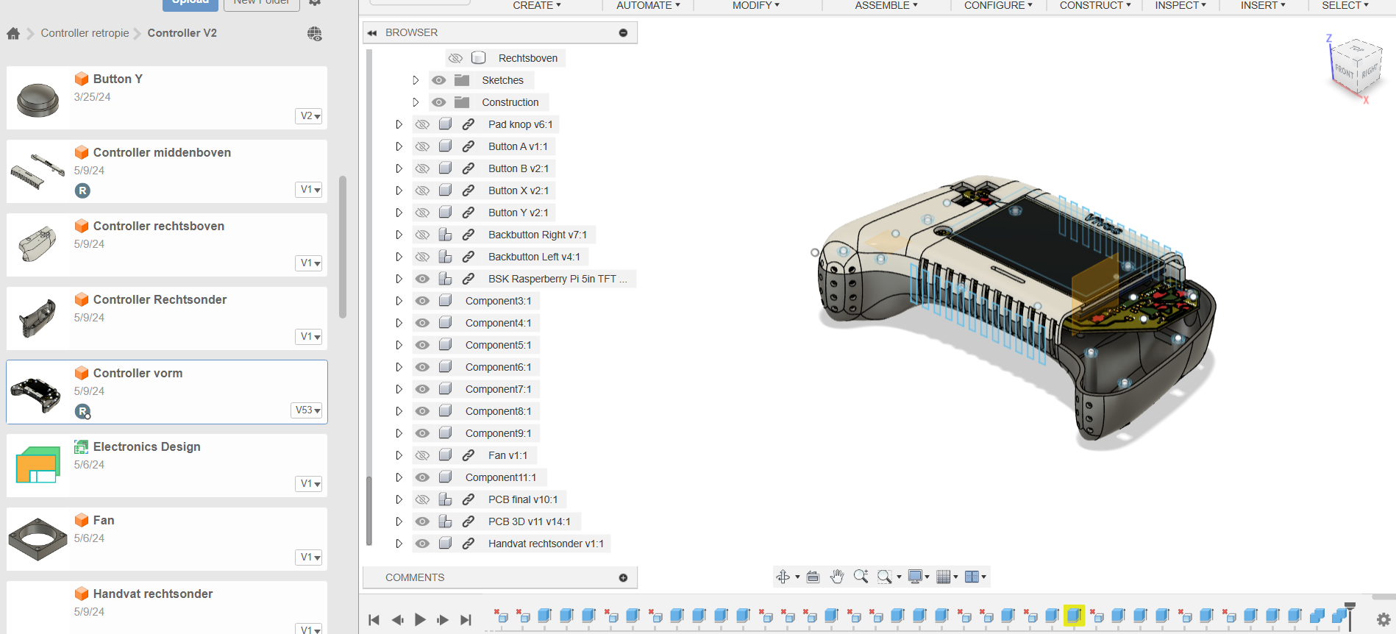

# 7. Buttons maken

Hierin zullen we uitleggen hoe je buttons moet maken.

1. Maak eerst een onderkant van de drukknop die iets breder is dan de button zelf.

2. Omdat we bovenaan de buttons wat afgerond willen teken je in sketch de vorm in de volgende foto.

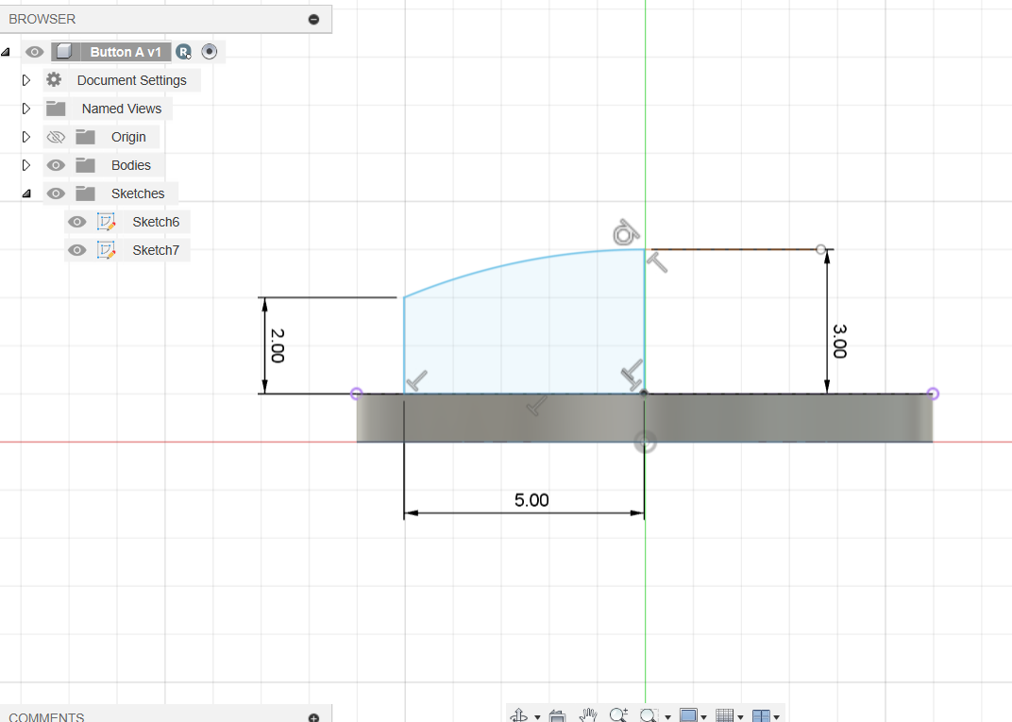

3. Om de bovenkant volledig te maken kan je gebruik maken van revolve. Dit staat onder Create en dan Revolve als je de stappen volgt in fusion zal de bovenkant volledig gevormd worden.

4. Als je er nog iets wil in zetten kan dit in sketch. Druk op create sketch en als je op het platform van sketch zit kan je op create duwen en dan op Text, nu kan je iets typen in je knop en kan je met extrude deze er ook uit laten komen.

Nu hebben wij gekozen om die tekst in de button te steken en de bovenkant met doorzichtig materiaal te printen beetje zoals bij een xbox controller wordt gedaan.